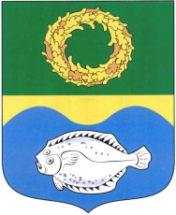

ГЛАВА
МУНИЦИПАЛЬНОГО ОБРАЗОВАНИЯ
«ЗЕЛЕНОГРАДСКИЙ ГОРОДСКОЙ ОКРУГ»

ПОСТАНОВЛЕНИЕ

«16» февраля 2018 г. № 42
г. Зеленоградск

О проведении публичных слушаний по проекту внесения изменений в Правила землепользования и застройки муниципального образования «Ковровское сельское поселение»

Рассмотрев представленные проект внесения изменений в Правила землепользования и застройки муниципального образования «Ковровское сельское поселение», Приказ Агентства по архитектуре, градостроению и перспективному развитию Калининградской области от 29 января 2018 года № 42 «О подготовке проекта внесения изменений в Правила землепользования и застройки муниципального образования «Ковровское сельское поселение», в соответствии с частью 11 ст.31 Градостроительного кодекса Российской Федерации п о с т а н о в л я ю:
1. Назначить на 30 апреля 2018 г. в 15 часов проведение публичных слушаний по проекту внесения изменений в Правила землепользования и застройки муниципального образования «Ковровское сельское поселение» (приложение).
2. Местом проведения публичных слушаний определить зал заседаний администрации муниципального образования «Зеленоградский городской округ» по адресу: город Зеленоградск, ул. Крымская, д. 5а.
3. Администрации муниципального образования «Зеленоградский городской округ» (Кошевой С.А) совместно с Комиссией по подготовке проекта правил землепользования и застройки муниципальных образований Калининградской области:
1) организовать и провести публичные слушания по проекту внесения изменений в Правила землепользования и застройки муниципального образования «Ковровское сельское поселение» в установленном действующим законодательством и муниципальными нормативными правовыми актами порядке;

2) разместить настоящее постановление на информационных стендах в местах массового скопления граждан и в иных местах, расположенных на территории, в отношении которой подготовлен проект, иными способами, обеспечивающими доступ участников публичных слушаний к информации о их проведении.
3) в период с 28 февраля 2018 года по 27 апреля 2018 года включительно открыть экспозицию проекта внесения изменений в Правила землепользования и застройки муниципального образования «Ковровское сельское поселение» и осуществлять консультирование посетителей указанной экспозиции;
4) подготовить протокол проведения публичных слушаний, содержащий информацию и сведения, установленные частями 18,19 статьи 5.1 Градостроительного кодекса РФ;
5) подготовить заключение о результатах проведения публичных слушаний, содержащее информацию и сведения, установленные частью 22 статьи 5.1 Градостроительного кодекса РФ, опубликовать его в газете «Волна» и разместить на официальном сайте органов местного самоуправления муниципального образования «Зеленоградский городской округ» не позднее 15 мая 2018 года.
4. Местом открытия экспозиции, указанной в подпункте 3 пункта 3 настоящего постановления определить каб. №12 администрации муниципального образования «Зеленоградский городской округ» по адресу: г. Зеленоградск, ул. Крымская, д.5а. Посещение экспозиции проекта, подлежащего рассмотрению на публичных слушаниях возможно в период с 28 февраля 2018 года по 27 апреля 2018 года включительно по средам и четвергам с 10-00 час. до 12-00 час.
5. Представить свои предложения и замечания в письменной форме по проекту внесения изменений в Правила землепользования и застройки муниципального образования «Ковровское сельское поселение» все заинтересованные лица могут в управление архитектуры и градостроительства администрации муниципального образования «Зеленоградский городской округ» по адресу: г. Зеленоградск, ул. Крымская, д.5а, каб. №12 в рабочие дни (понедельник-пятница) с 28 февраля 2018 года по 27 апреля 2018 года включительно.
6. Опубликовать настоящее постановление в газете «Волна» 22 февраля 2018 года.
7. Разместить настоящее постановление и проект внесения изменений в Правила землепользования и застройки муниципального образования «Ковровское сельское поселение» на официальном сайте органов местного самоуправления муниципального образования «Зеленоградский городской округ» в информационно-телекоммуникационной сети «Интернет» (http://www.zelenogradsk.com) 28 февраля 2018 года.
8. Постановление вступает в силу со дня опубликования.

Глава муниципального образования
«Зеленоградский городской округ» С.В. Кулаков

Приложение
к постановлению главы
муниципального образования
«Зеленоградский городской округ»
от «16» февраля 2018 года № 42
ПРОЕКТ
внесения изменений в Правила землепользования и застройки муниципального образования «Ковровское сельское поселение»

Графическое изображение фрагмента Карты градостроительного зонирования Правил землепользования и застройки муниципального образования «Ковровское сельское поселение» применительно к земельному участку с кадастровым номером 39:05:050101:345, расположенному в поселке Коврово
Зеленоградского городского округа Калининградской области

изменить территориальные зоны: застройки малоэтажными жилыми домами (индекс «Ж 1»); делового, общественного, коммерческого, социального и коммунально-бытового назначения (индекс «ОДЗ»)

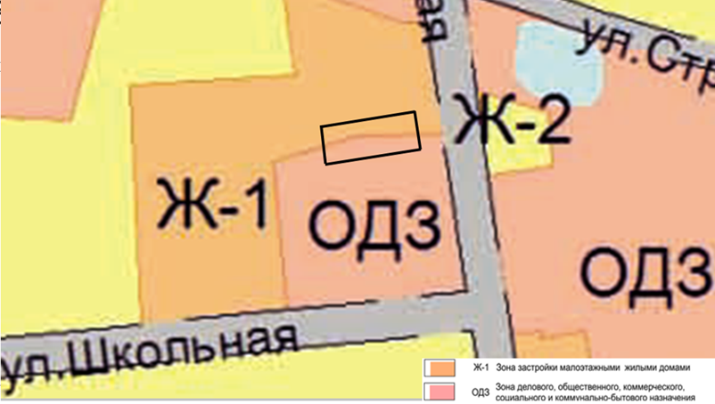

на территориальную зону делового, общественного, коммерческого, социального и
коммунально-бытового назначения (индекс «ОДЗ»)

